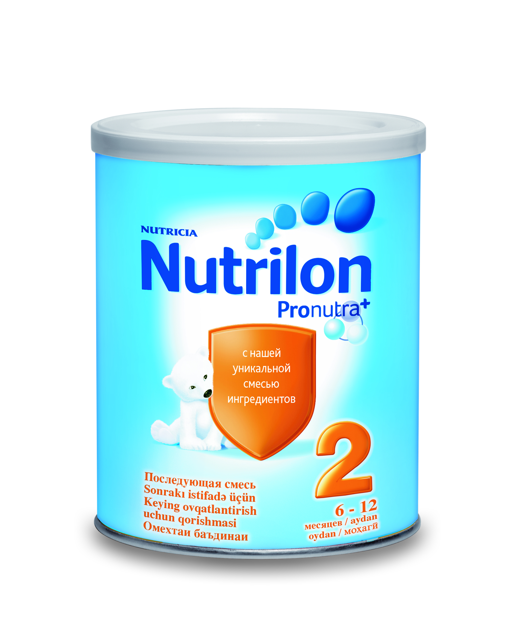

Nutrilon 2 უნიკალური კომპლექსით Pronutra +

**აღწერა:**  ადაპტირებული ნარევი 6 თვიდან 12 თვემდე

**მოცულობა:** 400 გ.

**დანიშნულება**: რძე ადაპტირებული; ბავშვის კვება

Pronutra + – პრებიოტიკების (scGOS/lcFOS),ნახევრად უჯერი ცხიმოვანი მჟავების -არაქიდონისა და დოკოზაჰექსაენის (AA/DHA) , A,C,D ვიტამინების და რკინის უნიკალური კომპლექსი ხელს უწყობს თავის ტვინის განვითარებას და ჯანმრთელი იმუნური სისტემის ფორმირებას.

Pronutra + ამცირებს ინფექციების რიცხვს, აქვს ხანგრძლივად გამოხატული უპირატესობა.

პრებიოტიკები –გალაქტო და ფრუქტოოლიგოსაქარიდები (scGOS/lcFOS ) განაპირობებენ ნაწლავის დადებითი მიკროფლორის ზრდას, რაც ამცირებს საჭმლის მომნელებელი სისტემის დისკომფორტს, ალერგიის განვითარების რისკს და აძლიერებს იმუნურ სისტემას.

შეიცავს ვიტამინების და მინერალების ოპტიმალურ რაოდენობას ასაკობრივი ნორმის შესაბამისად.

**ნუტრილონ 2** ეს არის შემდგომი ნარევი, რომელიც შეიცავს ბავშვის დამატებითი ზრდა – განვითარებისთვის საჭირო ყველა საკვებ ინგრედიენტს. ნუტრილონ 2 შეიძლება მისცეთ ბავშვს 6 თვიდან, რომელიც იქნება ბალანსირებული შერეული კვების ნაწილი. 12 თვიდან რეკომენდებულია თანდათანობით გადასვლა ნუტრილონ 2– დან ნუტრლონ 3–ზე.

**მნიშვნელოვანია:** ადრეული ასაკის ბავშვებისთვის ოპტიმალურია ძუძუთი კვება. ნარევის გამოყენება რეკომენდებულია ექიმის დანიშნულებით. ბავშვის ჯანმრთელობისთვის ზიანის ასაცილებლად, ზუსტად დაიცავით ინსტრუქციაში მითითებული მომზადების წესი.

საკვები მოამზადეთ უშუალოდ გამოყენების წინ. არ გამოიყენოთ დარჩენილი საკვები შემდეგი კვებისთვის.ცხელი კოშტების თავიდან ასაცილებლად არ გაათბოთ ნარევი მიკროტალღურ ღუმელში. არასდროს დაამატოთ ზედმეტი ფხვნილი.

**მომზადების წესი:** აუცილებლად დაიბანეთ ხელები და გარეცხეთ საკვების მოსამზადებლად გამოსაყენებელი ჭურჭელი. გაასტერილეთ ბოთლი და საწოვარა 10 წუთის განმავლობაში. აადუღეთ სუფთა სასმელი წყალი,აცადეთ შეგრილება. ყურადღება მიაქციეთ კვების ცხრილს; ჩაასხით შესაბამისი რაოდენობის ადუღებული და შეგრილებული წყალი სტერილურ ბოთლში. საზომი კოვზით დაამატეთ საჭირო რაოდენობის ნუტრილონ 2–ის ფხვნილი. დანის პირით გადაასწორეთ ფხვნილის ზედაპირი. დაახურეთ ბოთლს და კარგად შეანჯღრიეთ ფხვნილის სრულ გახსნამდე. ბოთლს გაუკეთეთ სტერილური საწოვარა. მაჯის ქვედა ზედაპირზე დაწვეთებით შეამოწმეთ საკვების ტემპერატურა. ნარევი გამოიყენეთ მომზადებისთანავე. ბოთლში დარჩენილი საკვები არ გამოიყენოთ შემდგომი კვებისთვის.

**კვების ცხრილი (თუ არ არის ექიმის სხვა დანიშნულება)**

|  |  |  |  |  |
| --- | --- | --- | --- | --- |
| ბავშვის ასაკი | მიახლოებითი წონა(კგ) | კვებათა რაოდენობა | წყალი | საზომი კოვზი |
| 6–12 თვე | 6–11 | 3 | 180 | 6 |
| 12 თვის ზევით | >10 | 3 | 210 | 7 |

**100 მლ ნუტრილონ 2–ის ნარევი = 90 მლ წყალი + 3 საზომი კოვზი ფხვნილი = 285კჯ (68 კკალ).**

**1 საზომი კოვზი = 4,9 გრ ფხვნილი. გამოიყენეთ მხოლოდ კოლოფში არსებული კოვზი.**

**შემადგენლობა:** ლაქტოზა, მცენარეული ცხიმების ნარევი ( პალმის, რაფსის, ქოქოსის, მზესუმზირის, მორტიერელა ალპინა), მალტოდექსტრინი, ცხიმგამოცლილი რძე, პრებიოტიკები (გალაქტოოლიგოსაქარიდი, ფრუქტოოლიგოსაქარიდი), რძის შრატის ცილების კონცენტრატი, მინერალები, თევზის ქონი, ვიტამინების კომპლექსი, სოიოს ლეციტინი, ქოლინი, ტაურინი, მიკროელემენტები, ნუკლეოტიდები, ინოზიტი, L-ტრიფტოფანი, L-კარნიტინი.

**შენახვის პირობები:** გაუხსნელი ქილა შეინახეთ 0⁰C -დან 25⁰C–მდე ტემპერატურისა და არაუმეტეს 75% ტენიანობის პირობებში. გახსნილ ქილას მჭიდროდ დაახურეთ თავსახური და შეინახეთ მშრალ, გრილ ადგილზე (არა მაცივარში). ქილის შიგთავსი გამოიყენეთ გახსნიდან 3 კვირის განმავლობაში.

**დამზადებული და შეფუთული** : NUTRICIA -ს ქარხანა « NUTRICIA Zaklady Produkcyjne Sp. z.o.o.» იმპორტიორი საქართველოში: **შპს “ჯისი“ www.gisi.ge**

**შენახვის ვადა:** იხილეთ ქილის ძირზე. **მასა ნეტო 400გ.**

|  |  |  |  |
| --- | --- | --- | --- |
| **მაჩვენებლის დასახელება** | **საზომი ერთეული** | **100 გრ (ფხვნილი)** | **100 მლ (ნარევი)** |
| **ენერგეტიკული ღირებულება** | **კკალ(კჯ))** | **467 (1960)** | **68 (285)** |
| **ცილა** | **გ** | **9,3** | **1,4** |
| **ცხიმი** | **გ** | **21** | **3,0** |
| მცენარეული | გ | 20 | 2,9 |
| ლინოლის მჟავა | მგ | 2730 | 398 |
| α-ლინოლენის მჟავა | მგ | 505 | 74 |
| ARA | მგ | 59 | 8,6 |
| DHA | მგ | 59 | 8,6 |
| ნახშირწყლები | გ | 59 | 8,6 |
| ლაქტოზა | გ | 42 | 6,1 |
| პრებიოტიკები (scგოს/lcფოს 9:1) | გ | 3,8 | 0,60 |
| **მინერალები** |  |  |  |
| Na | მგ | 159 | 23 |
| К | მგ | 506 | 74 |
| Cl | მგ | 326 | 47 |
| Са | მგ | 449 | 65 |
| Р | მგ | 247 | 36 |
| Mg | მგ | 33 | 4,8 |
| Fe | მგ | 7,0 | 1,0 |
| Zn | მგ | 3,5 | 0,51 |
| Cu | მკგ | 293 | 43 |
| Mn | მკგ | 48 | 7,0 |
| Se | მკგ | 11 | 1,7 |
| I | მკგ | 92 | 13 |
| **ვიტამინები** |  |  |  |
| А | მკგ-RE | 452 | 66 |
| D3 | მკგ | 9,8 | 1,4 |
| Е | მგ–TE | 8,0 | 1,2 |
| К1 | მკგ | 35 | 5,0 |
| В1 | მკგ | 370 | 54 |
| В2 | მკგ | 824 | 120 |
| ნიაცინი | მგ | 3,0 | 0,43 |
| პანტოთენის მჟავა | მკგ | 2.362 | 344 |
| В6 | მკგ | 265 | 39 |
| ფოლის მჟავა | მკგ | 112 | 16 |
| В12 | მკგ | 1,3 | 0,18 |
| ბიოტინი | მკგ | 9,7 | 1,4 |
| С | მგ | 68 | 9,9 |
| ინოზიტი | მგ | 24 | 3,6 |
| ქოლინი | მგ | 69 | 10 |
| L-კარნიტინი | მგ | 6,5 | 0,95 |
| ტაურინი | მგ | 36 | 5,2 |
| ნუკლეოტიდები | მგ | 22 | 3,2 |
| L-ტრიფტოფანი | მგ | 153 | 22 |
|  |  |  |  |

**მნიშვნელობები შეიძლება მერყეობდეს ზღვრული ნორმის ფარგლებში.**